**ภาคผนวก ค**

**บทความฉบับสมบูรณ์**

แผนอาชีพส่วนบุคคลบนไลน์ออฟฟิตเชียลสำหรับผู้พิการทางสายตา

Individual Career Plan on the Line official for Visually Impaired

สมนึก สินธุปวน*, วีรชัย แก้วขอด, ชนิกานต์ สิงห์ไชย, อลงกต กองมณี, และ สนิท สิทธิสาขาวิทยาการคอมพิวเตอร์ คณะวิทยาศาสตร์ มหาวิทยาลัยแม่โจ้

Somnuek Sinthupoun*, Veerachai Kaewkhort, Chanikarn Singchai, Alongkot Gongmanee, and Snit Sitti

Department of Computer Science, Faculty of Science, Maejo University

*Corresponding author: [somnuek@mju.ac.th](mailto:somnuek@mju.ac.th)

**Abstract**

Individual Career Planning on Line Official To promote opportunities for visually impaired people who are educated and have high potential to work in the workplace, it is important to have a career that enables the self-reliance of visually impaired students and graduates. The concept of this research is to allow students to design and plan career goals that have more than one career through LINE. Line up and prepare proactively by thinking back to the specific skills required and making plans to develop themselves in those skills to meet the career goals set. The visually impaired are one of the nine groups of disabled people, according to the criteria set by the Ministry of Education. The visually impaired group is a group that needs the close support of the group administrator, who acts as a mentor for the visually impaired students. An individual career planning system has been developed for the LIDE platform to cater to general users who are visually impaired.

The system has been tested with a target group of 10 people for general users. The experiment found that visually impaired students' functions can be used to target 1 occupation, assign five qualifications per occupation, work on self-improvement once a month, and perform self-assessments and constant assignments for general users once a month. The users tested the system for a period of six months, during which they set a target career according to the plan, with group administrators giving advice throughout the career plan implementation period. Users of the system for the visually impaired have consistently improved themselves.

**Keywords:** Personal Career Planning, Line Office, visually impaired, qualification, career targeting, self-assessment

**บทคัดย่อ**

การวางแผนอาชีพรายบุคคลบนไลน์ออฟฟิตเชียลเพื่อส่งเสริมโอกาสให้คนพิการทางสายตาที่มีการศึกษาและมีศักยภาพสูงให้ได้ทำงานในสถานประกอบการโดยสิ่งสำคัญคือการมีอาชีพที่ทำให้สามารถพึ่งพาตนเองได้ของนักศึกษาและบัณฑิตพิการทางสายตาได้ซึ่งแนวคิดของงานวิจัยคือให้นักศึกษาสามารถออกแบบและวางแผนอาชีพเป้าหมายที่มีมากกว่าหนึ่งอาชีพผ่านไลน์และเตรียมตัวเชิงรุกโดยการคิดย้อนกลับถึงทักษะเฉพาะที่จำเป็นและวางแผนเพื่อพัฒนาตัวเองในทักษะนั้นๆเพื่อให้ตอบโจทย์อาชีพที่วางไว้โดยผู้พิการทางสายตาเป็นหนึ่งใน9ของกลุ่มผู้พิการตามเกณฑ์ที่กระทรวงศึกษาธิการได้ทำการกำหนดไว้โดยกลุ่มผู้พิการทางสายตาเป็นกลุ่มที่มีความจำเป็นต้องได้รับการช่วยเหลืออย่างใกล้ชิดจากผู้ดูแลกลุ่มซึ่งทำหน้าที่เป็นพี่เลี้ยงสำหรับนักศึกษาที่มีความพิการทางด้านสายตาการพัฒนาระบบการวางแผนอาชีพรายบุคคลได้พัฒนาขึ้นในแพลตฟอร์มของไลด์เพื่อรองรับผู้ใช้ทั่วไปซึ่งเป็นผู้ที่พิการทางสายตา

ให้นักศึกษาผู้พิการสามารถออกแบบและวางแผนอาชีพเป้าหมายและเตรียมตัวเชิงรุก โดยการคิดย้อนกลับถึงทักษะเฉพาะที่จําเป็น และวางแผนเพื่อพัฒนาตัวเองในทักษะนั้นเพื่อให้ตอบโจทย์อาชีพที่วางไว้และเป็นไปตามวัตถุประสงค์

ระบบได้ทำการทดสอบระบบกับกลุ่มเป้าหมายจำนวน 5คนสำหรับผู้ใช้งานคือนักศึกษาผู้

พิการทางสายตาสามารถใช้ฟังก์ชันเพื่อกำหนดเป้าหมายอาชีพได้จำนวน2อาชีพกำหนดคุณสมบัติ5คุณสมบัติต่อ1อาชีพ สรุปผลการพัฒนาตนเองเดือนละ1ครั้งและประเมินตนเองรวมทั้งกำหนดค่าคงที่สำหรับผู้ใช้ทั่วไปได้เดือนละ1ครั้งต่อเดือนผู้ใช้ได้ทำการทดสอบระบบเป็นระยะเวลา 6เดือนโดยให้ผู้ใช้กำหนดอาชีพเป้าหมายตามแผนโดยมีผู้ดูแลกลุ่มให้คำแนะนำตลอดระยะเวลาการดำเนินงานตามแผนอาชีพพบว่าผู้ใช้ระบบที่มีความพิการทางสายตามีการพัฒนาตนเองอย่างสม่ำเสมอ

โดยสรุปแต่ละคนได้ว่าคนที่1 เหมาะสมกับการประกอบอาชีพพนักงานขายโดยค่าเฉลี่ยการประเมินระยะเวลา6เดือนได้ 3.1 การพัฒนาตนเองอยู่ที่ระดับ3)ใช้ทักษะเป็นครั้งคราว ถัดมาคนที่2 เหมาะสมกับการประกอบอาชีพคุณครูโดยค่าเฉลี่ยประเมินทั้ง6เดือนได้ 3.8 การพัฒนาตนเองอยู่ที่ระดับ4)ใช้ทักษะนี้เป็นประจำ คนที่3 เหมาะสมกับการประกอบอาชีพนักเขียนนิยายโดยค่าเฉลี่ยประเมินทั้ง6เดือนได้ 3.7 การพัฒนาตนเองอยู่ที่ระดับ4)ใช้ทักษะนี้เป็นประจำ ถัดมาคนที่4 เหมาะสมกับการประกอบอาชีพช่างไม้โดยค่าเฉลี่ยประเมิน6เดือนได้ 4.6 การพัฒนาตนเองอยู่ที่ระดับ5)สอนทักษะแก่ผู้อื่นได้และสุดท้ายคนที่เหมาะสมกับการประกอบอาชีพเกษตรโดยค่าเฉลี่ยประเมินทั้ง6เดือนได้ 3.6 การพัฒนาตนเองอยู่ที่ระดับ4)ใช้ทักษะนี้เป็นประจำ

คำสำคัญ :แผนอาชีพรายบุคคลบน ไลน์ออฟฟิตเชียล คนพิการทางสายตา คุณสมบัติ เป้าหมาย การประเมินตนเอง

**1.**บทนำ

แผนอาชีพส่วนบุคคลบนไลน์ออฟฟิตเชียลสำหรับผู้พิการทางสายตา(Individual Career Plan

on the Line official for Visually Impaired.)มีผู้พิการคือบุคคลที่มีข้อจำกัดในการใช้ชีวิตประจำวันหรือเข้าไปมีส่วนร่วมทางสังคมเช่น ความบกพร่องการมองเห็นหรือการได้ยิน เป็นต้น (พระราชบัญญัติส่งเสริมและพัฒนาคุณภาพชีวิตคนพิการพ.ศ. 2550, 2550) สำหรับบุคคลที่มีความบกพร่องทางการเห็น (ในที่นี้เรียกว่า “ผู้พิการทางสายตา”)ได้แก่ บุคคลที่สูญเสียการมองเห็นตั้งแต่ระดับเล็กน้อยจนถึงบอดสนิท ) ซึ่งผู้พิการที่ส่วนอื่น ๆ ของร่างกายมีความเป็นปกติเช่นเดียวกับคนทั่วไป แต่มีความบกพร่องทางการเห็นเพียงอย่างเดียวนั้นยังสามารถประกอบกิจการอื่นได้ตามปกติเช่น การศึกษาหาความรู้การพูดคุยสื่อสาร การทำงาน การเดินทางด้วยตนเอง ฯลฯ ทำให้ผู้พิการทางสายตาเพียงอย่างเดียวสามารถใช้ชีวิตได้ตามสมควรแก่สภาพร่างกาย แต่อย่างไรก็ตามผู้พิการทางสายตาก็ยังมีความยากลําบากในการใช้ชีวิต จากการศึกษางานวิจัยที่ผ่านมาพบว่า ผู้พิการทางสายตาส่วนใหญ่มีฐานะยากจน จบการศึกษาเพียงระดับชั้นมัธยมศึกษาตอนต้น ประกอบอาชีพเกษตรกรรม รับจ้างและค้าขาย

จากเหตุผลข้างต้น ได้แนวคิดหลักของโครงการนี้หลักๆเพื่อส่งเสริม โอกาสให้คนพิการที่มี

การศึกษา มีศักยภาพสูงให้ได้ทำงานในสถานประกอบการโดยสิ่งสำคัญคือ การมีอาชีพ ที่ทำให้สามารถพึ่งพาตนเองได้ ให้ผู้พิการสามารถออกแบบและวางแผนอาชีพเป้าหมาย(อาจจะมีมากกว่าหนึ่งอาชีพ)และเตรียมตัวเชิงรุก โดยการคิดย้อนกลับถึงทักษะเฉพาะที่จําเป็น และวางแผนเพื่อพัฒนาตัวเองในทักษะนั้น ๆ เพื่อให้ตอบโจทย์อาชีพที่วางไว้

**2.**วัตถุประสงค์การวิจัย

เพื่อให้นักศึกษาผู้พิการสามารถออกแบบและวางแผนอาชีพเป้าหมายกำหนดเป้าหมายอาชีพ

จำนวน 2 อาชีพและเตรียมตัวเชิงรุก โดยการคิดย้อนกลับถึงทักษะเฉพาะที่จําเป็น และวางแผนเพื่อพัฒนาตัวเองในทักษะนั้น ๆ เพื่อให้ตอบโจทย์อาชีพที่วางไว้และเป็นไปตามวัตถุประสงค์ คือ วางแผนอาชีพประกอบด้วย 5 ด้าน คือ 1.ข้อมูลส่วนตัว 2.อาชีพเป้าหมาย 3.คุณสมบัติทักษะ 4.พัฒนาตนเอง 5.ประเมินตนเอง

**3.งานวิจัยที่เกี่ยวข้อง**

แนวคิดเกี่ยวกับเทคโนโลยีสารสนเทศสำหรับผู้พิการทางสายตาความหมายของผู้พิการทางสายตาการให้ความหมายของผู้พิการทางสายตา โดยกระทรวงสาธารณสุข คนพิการทางสายตา หมายถึง คนที่มีสายตาข้างที่ดีกว่าเมื่อใช้แว่นสายตาธรรมดาแล้วมองเห็นน้อยกว่า 6/18 หรือ 20/70 ลงไปจนมองไม่เห็นแม้แต่แสงสว่าง หรือ คนที่มีลานสายตาแคบกว่า 30 องศาการให้ความหมายของผู้พิการทางสายตา โดยกระทรวงศึกษาธิการบุคคลที่มีความบกพร่องทางการเห็น หมายถึง บุคคลที่สูญเสียการเห็นตั่งแต่ระดับเล็กน้อยจนถึงตาบอดสนิทอาจแบ่งได้ 2 ประเภท คนตาบอด เป็นคนที่สูญเสียการเห็นมากจนต้องสอนให้อ่านอักษรเบรลล์หรือใช้วิธีการฟังเทปหรือแผ่นเสียงหากตรวจวัดความชัดของสายตาข้างดีเมื่อแก้ไขแล้วอยู่ในระดับ 6 ส่วน 60 หรือ 20 ส่วน 200 ลงมาจนถึงบอดสนิท และคนเห็นเลือนลาง เป็นคนที่สูญเสียการเห็นแต่ยังสามารถอ่านอักษรตัวพิมพ์ที่ขยาย ใหญ่ได้หรือต้องใช้แว่นขยายอ่านหากตรวจวัดความชัดของสายตาข้างดี

นุชสรา กันฟัก(2562) ผู้พิการทางสายตามีวิธีการและพฤติกรรมการสื่อสาร ผ่านอินเทอร์เน็ตแต่ละครั้ง จำเป็นต้องมีอุปกรณ์เข้ามาช่วยเสริมการใช้งาน คือ โปรแกรมอ่านจอภาพ โปรแกรมดาทิพย์ หรือโปรแกรมสังเคราะห์เสียงภาษาไทย (Thai text to speech) และโปรแกรมขยายหน้าจอ (Screen Enlarger Magnifiers) ซึ่งเป็นผู้พิการทางสายตาแบบ เลือนรางหลังจากนั้นก็เข้าสู่กระบวนการสื่อสารผ่านอินเทอร์เน็ต โดยผู้พิการทางสายตาต้องเลือก วิธีการสื่อสารไปยังกลุ่มเป้าหมายโดยเลือกโปรแกรมการสื่อสารที่เหมาะสมกับการใช้งาน คุณภาพของโปรแกรมที่เข้ามาช่วยผู้พิการทางสายตา อันดับแรกที่ ควรได้รับการแก้ไข คือ มาตรฐานการจัดทำเว็บไซต์ W3C และการออกแบบกฎข้อบังคับ

ไอลดา จิตจะกูล (2553) โดยอินเทอร์เน็ตจะช่วยลดความเหลื่อมล้ำในการเข้าถึงสารสนเทศของผู้พิการทางสายตาได้ แสดงให้เห็นว่าผู้พิการทางสายตาในปัจจุบันให้ความสนใจในการใช้งานสื่อออนไลน์เป็นอย่างมากแต่ยังคงประสบปัญหาในเรื่องของการเข้าถึงและการใช้งาน

ชลิตา ซื่อตรง (2550) ขั้นตอนในการเรียนรู้การใช้อินเทอร์เน็ตของคนตาบอดสามารถแบ่งได้เป็น 3 ขั้นตอนคือ เรียนรู้การใช้แป้นพิมพ์ดีด ทั้งไทย - อังกฤษ เรียนรู้การใช้แป้นคีย์บอร์ด ตลอดจนเรียนรู้การใช้คำสั่งของโปรแกรมอ่านหน้าจอ และมีวิธีใช้อินเทอร์เน็ตแตกต่างกันไปแล้วพื้นฐานการเรียนรู้ของแต่ละบุคคล คนตาบอดยังคงต้องการ สิทธิขั้นพื้นฐานที่พึงจะได้ เพื่ออํานวยความสะดวกในการดำรงชีวิต นอกจากนั้นพบว่า อินเทอร์เน็ตมีอิทธิพลในวิถีชีวิตของผู้พิการทางสายตาในด้านหน้าที่การงานเป็นไปในทางที่ดีขึ้นและยังเกิดความสัมพันธ์ที่ดีขึ้นภายในครอบครัวทำให้ได้รู้จักกับคนกลุ่มใหม่อยู่เสมอ

ศราวุธ จาตุพรพิทักษ์ (2548) การสร้างโอกาสการมีงานทำของคนพิการพบว่า นายจ้างมีเจตคติที่ดีต่อคนพิการและเห็นด้วยกับการเปิดโอกาสให้คนพิการเข้าทำงานในสถานประกอบการแต่นายจ้างยังไม่พร้อมที่จะรับคนพิการเข้าทำงาน คนพิการมีความมั่นใจและพร้อมที่จะประกอบอาชีพโดยร้อยละ 43.3 ต้องการประกอบอาชีพอิสระ และ ร้อยละ 46.7 ต้องการเป็นลูกจ้างในสถานประกอบการ โดยแนวทางการสร้างโอกาสการมีงานทำของคนพิการ เป็นการสร้างกลไกการฟื้นฟูสมรรถภาพคนพิการให้มีคุณภาพและปริมาณตรงตามความต้องการของตลาด

จักรภพ ดุลศิริชัย(2559 อ้างถึงใน วาสนา ตะเภาพงษ์,2549) สิทธิและโอกาสในการประกอบอาชีพของผู้พิการทางการมองเห็น พบว่าคนตาบอดยังถูกกีดกันหรือรังเกียจทำให้กลายเป็นส่วนเกินของ สังคม ขาดการรับรู้ข่าวสารหรือเข้าถึงบริการของรัฐ โอกาสในการประกอบอาชีพไม่ว่าจะเป็นอาชีพอิสระ ลูกจ้าง หรือเป็นครูยังจำกัดและเต็มไปด้วยอุปสรรคมากมายคนตาบอดต้องมีความอดทนและต่อสู้อย่างมาก แม้แต่นายจ้างที่รับคนตาบอดเข้าทำงานก็มักจะรับเข้าทำงาน ด้วยความสงสารหรือเป็นเพราะนโยบายของหน่วยงาน แต่ไม่ได้เกิดจากการตระหนักถึงสิทธิและศักยภาพของคนตาบอด คนตาบอดจึงมีทางเลือกของอาชีพที่จำกัด

ระภีภัทร์ วงษ์ภักดี (2542) การทำงานของคนพิการทางการมองเห็นในสถานในกลุ่มพนักงานสลับสายโทรศัพท์ ในเขตกรุงเทพมหานครและปริมณฑลพบว่า หน่วยงานภาครัฐมีส่วนช่วยน้อยมากในการฝึกอาชีพ,การหางานและการจ้างงาน สถานประกอบการเกือบทั้งหมดเพิกเฉยต่อการจัดหาอุปกรณ์ช่วยสำหรับคนสายตาพิการ กลุ่มประชากรได้รับ ความสนใจและการคาดหวังจากผู้บริหารน้อยมาก มีความลําบากในการใช้ บริการขนส่งสาธารณะซึ่งไม่มีการปรับปรุงเพื่ออํานวยความสะดวกต่อคนพิการทางการมองเห็น การตรวจสอบเจตคติพบว่า ส่วนใหญ่ปรับตัวได้ดีทางสังคมโดยมีความเชื่อมั่นและมีเจตคติเชิงบวกต่อผู้บริหารและผู้ร่วมงาน นอกจากนั้นควรมีการกำหนดและปลูกฝังมาตรฐานการปฏิบัติต่อคนพิการที่ถูกต้องในสังคมทุกส่วนและควบคุมให้มีการปฏิบัติโดยสม่ำเสมอ

ศักดิธร อุบลวัตร (2545) การจัดตั้งโครงการส่งต่อเป็นแนวทางในการเพิ่มจำนวนแรงงานที่เป็นคนพิการได้ สามารถดำเนินการได้สองลักษณะ คือ จัดตั้งโครงการด้วยตนเองสำหรับสถานบันอุดมศึกษาที่มีจำนวนคนพิการศึกษาอยู่จำนวนมาก หรือจัดตั้งโครงการร่วมสำหรับสถาบันอุดมศึกษาที่มีคนพิการศึกษาอยู่จำนวนน้อย การดำเนินโครงการประกอบไปด้วย การระบุความต้องการของผู้ประกอบการต่อทักษะของคนพิการ การสร้างหลักสูตรการส่งต่อ การฝึกอบรมบุคลากรที่จะเข้ามาทำงานในโครงการ การดำเนินโครงการ และการติดตามประเมินผลความสำเร็จของโครงการ คณิต ผามะณี

(มปพ.,อ้างจาก สำนักงานส่งเสริมและพัฒนาคุณภาพชีวิตคนพิการ, 2556) บัญชีไลน์ถูกออกแบบมาให้ใช้ในเชิงธุรกิจ สำหรับองค์กร หน่วยงาน หรือบุคคลที่ต้องการสื่อสารกับผู้ติดตามจำนวนมาก และไม่กระทบกับ LINE ส่วนบุคคล โดยที่บัญชี LINE OA (ชื่อย่อ) นี้มีความแตกต่างจากไลน์ส่วนตัวตรงที่ ฟีเจอร์พิเศษ ที่จัดมาให้ในแอปพลิเคชันมากมาย ไม่ว่าจะเป็นBroadcast ส่งข้อความหาผู้ติดตามพร้อมกัน และสามารถเลือก Filter ตามเกณฑ์ต่าง ๆ ได้ หากส่งเกิน 1,000 ข้อความต่อเดือน ผู้ใช้จำเป็นต้องซื้อแพ็คเกจเพิ่ม โดยจะมี Admin เป็นผู้ดูแลผู้ใช้ได้สูงสุด 100 คน ตัดปัญหาตอบแชทไม่ทัน มีคนช่วยกันตอบแชทได้ ระบบจัดการ Chat ที่มีประสิทธิภาพ เช่น การติด Tag แยกหมวดหมู่ การทำ Quick Reply ตอบกลับแบบด่วน มีระบบบอท ตอบกลับอัตโนมัติเมื่ออยู่นอกเวลาทำการของร้าน Rich Content ทำคอนเท้นท์รูปแบบใหม่ ๆ เช่น Rich Message / Rich Video Message และ Rich Menu อำนวยความสะดวกลูกค้าด้วยปุ่มต่าง ๆ แบ่งได้สูงสุด 6 ช่อง ใหม่ล่าสุด ซื้อโฆษณาเพื่อเพิ่มผู้ติดตาม

พรนภัส ชำนาญค้า(2562) LINE Official Account เปิดให้ผู้ใช้งาน LINE ได้ติดตาม Account ที่สนใจ และให้ Account นั้นได้มีช่องทางติดต่อกับกลุ่มผู้ใช้งานโดยตรงผ่านการ Broadcast หรือการส่งข้อความถึงผู้ใช้ ผ่านทาง Official Account โดย Official Account นั้นคล้ายกับ Facebook Brand Page ที่เปิดให้ลูกค้าหรือผู้สนใจติดตาม Account ผ่านการ Like และการเป็น Followers แต่วิธีการสร้าง Relationship หรือการติดต่อกับกลุ่ม Followers นั้นต่างกับ Facebook เพราะ LINE Official Account นั้นเป็น One Way Communication คือ Account สามารถส่ง ข้อความให้กับกลุ่ม Followers พร้อมกันได้

**4.**วิธีดำเนินการวิจัย

**1**)การวิเคราะห์และออกแบบระบบ

ยูสเคสไดอะแกรม (Use Case Diagram) เป็นแผนภาพที่แสดงการทำงานของผู้ใช้งานระบบ

และความสัมพันธ์กับระบบย่อยภายในระบบ

ดังนั้นยูสเคสการพัฒนาแผนอาชีพส่วนบุคคลบนไลน์ออฟฟิตเชียลสำหรับผู้พิการทางสายตา

(Individual Career Plan on the Line official for Visually Impaired) ประกอบด้วย 1 แอคเตอร์ได้แก่ผู้พิการทางสายตา(User) เริ่มต้นโดยสมัครสมาชิกกลุ่มผ่านไลน์ (Sign Up)เข้าสู่ระบบด้วยไอดีไลน์ (Sign in) พัฒนาผู้พิการทางสายตา(Rich Menu) การกำหนดข้อมูลขั้นตอนแรกคือ การกำหนดข้อมูลส่วนตัว(Form Component) ขั้นตอนถัดมาคือต้องกำหนดอาชีพเป้าหมาย(Form Plan Career) และกำหนดคุณสมบัติ/เป้าหมาย(Form Qualification) กำหนดแผนการเรียน(Form Plan) ประเมินตนเองตามแผนคุณสมบัติ(Form Self-Assessment) ระบบแจ้งเตือนข้อความผ่านไลน์(LINE Message)ซึ่งจะได้ ยูสเคสไดอาแกรม ดังภาพที่ 1

**ภาพที่** ค.**1** ภาพแสดงยูสเคสไดอะแกรมของระบบ(Use Case Diagram)

ซีเควนซ์ไดอะแกรม (Sequence Diagram) ใช้สำหรับนำเสนอลำดับของการกระทำที่เกิดขึ้น

ภายในระบบที่มีการโต้ตอบกันระหว่างออบเจ็กต์ด้วยข้อมูลนี้ผู้ใช้จะเข้าใจระบบการติดต่อกันระหว่างออบเจ็กต์ต่างๆได้อย่างชัดเจน

1.1)ข้อมูลส่วนตัว

แสดงซีเควนซ์ไดอะแกรมของข้อมูลส่วนตัวสำหรับการเพิ่มข้อมูลส่วนตัวเพื่อให้

ข้อมูลกับระบบ สาขาวิชา(Department) สถาบันการศึกษา(University) และความบกพร่อง(Disability) โดยมีขั้นตอนแรกเข้าระบบไลน์ เลือกเมนูข้อมูลส่วนตัว จากนั้นสามารถกรอกข้อมูล สถาบัน/มหาวิทยาลัย (University) สาขาวิชา (Department) และความบกพร่องทางสายตา (Disability) รวมถึงการบันทึกข้อมูลลงสู่ระบบฐานข้อมูลได้ระบบจะแจ้งเตือนการบันทึกข้อมูลผ่านไลน์(LINE Message)ให้ผู้ใช้ แสดงดังภาพที่ 2

**ภาพที่** ค.**2** แสดงซีเควนซ์ไดอะแกรมกำหนดข้อมูลส่วนตัว

1.2)แผนอาชีพ

แสดงซีเควนซ์ไดอะแกรมแผนอาชีพเป้าหมายสำหรับการเพิ่มข้อมูลอาชีพเป้าหมาย

เพื่อกรอกข้อมูลให้กับระบบ อาชีพเป้าหมายโดยมีขั้นตอนการคือเลือกปุ่มเมนูถัดไป(Next)จากการแจ้งเตือน(LINE Message)ของการบันทึกข้อมูลส่วนตัว และแผนอาชีพสามารถกรอกข้อมูลฟอร์มแผนอาชีพ เลือกอาชีพเป้าหมาย(Plan Career)ให้กับระบบ รวมถึงการบันทึกข้อมูลลงสู่ระบบฐานข้อมูลระบบจะแจ้งเตือนการบันทึกข้อมูลผ่านไลน์(LINE Message)ให้ผู้ใช้แสดงดังภาพที่ 3

**ภาพที่** ค.**3** แสดงซีเควนซ์ไดอะแกรมแผนอาชีพเป้าหมาย

1.3)คุณสมบัติ/ทักษะ

แสดงซีเควนซ์ไดอะแกรมแผนคุณสมบัติสำหรับผู้ใช้งานกรอกฟอร์มข้อมูลคุณสมบัติ

ให้กับระบบ โดยมีขั้นตอนการคือเข้าหน้าหลัก เลือกเมนูคุณสมบัติ/ทักษะกรอกข้อมูลฟอร์มคุณสมบัติ คุณสมบัติ(Qualification) ระดับความสำคัญ(Level) เป้าหมาย(Target)ให้กับระบบรวมถึงการบันทึกข้อมูลลงสู่ระบบฐานข้อมูล ระบบจะแจ้งเตือนการบันทึกข้อมูลผ่านไลน์(LINE Message)ให้ผู้ใช้แสดงดังภาพที่ 4

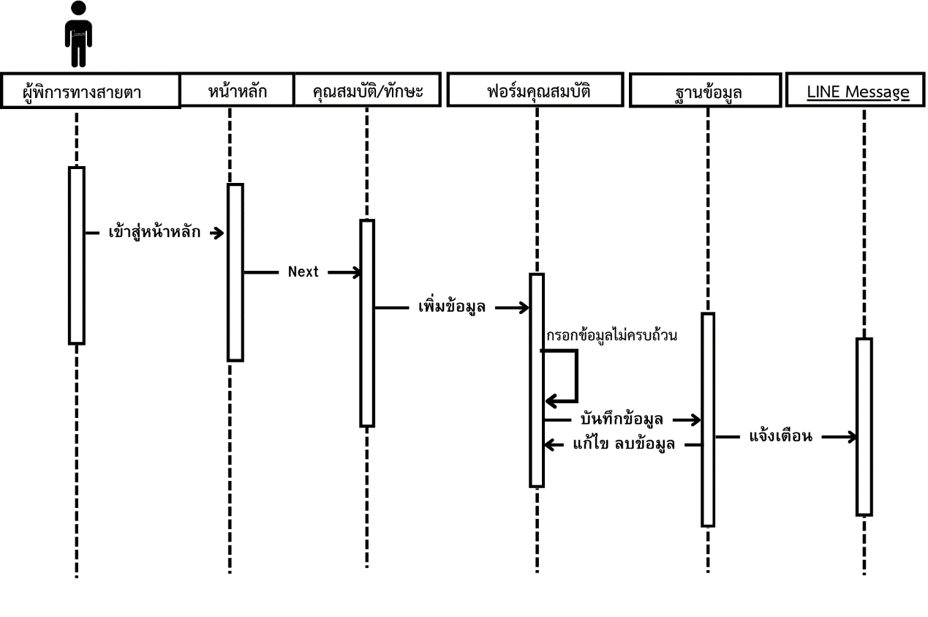

**ภาพที่** ค.**4** แสดงซีเควนซ์ไดอะแกรมแผนคุณสมบัติ

1.4)แผนพัฒนาตนเอง

แสดงซีเควนซ์ไดอะแกรมแผนพัฒนาตนเองสำหรับผู้ใช้งานกรอกฟอร์มข้อมูลพัฒนา

ตนเองให้กับระบบ โดยมีขั้นตอนการคือเข้าหน้าหลัก เลือกเมนูการเรียน/ทำ กรอกข้อมูลฟอร์มพัฒนาตนเอง แผนเรียน แผนปฏิบัติ(Doing Plan) วันที่เริ่มแผน(Plan start data) วันที่สิ้นสุดแผน(Plan end data) ให้กับระบบรวมถึงการบันทึกข้อมูลลงสู่ระบบฐานข้อมูล ระบบจะแจ้งเตือนการบันทึกข้อมูลผ่านไลน์(LINE Message)ให้ผู้ใช้แสดงดังภาพที่ 5

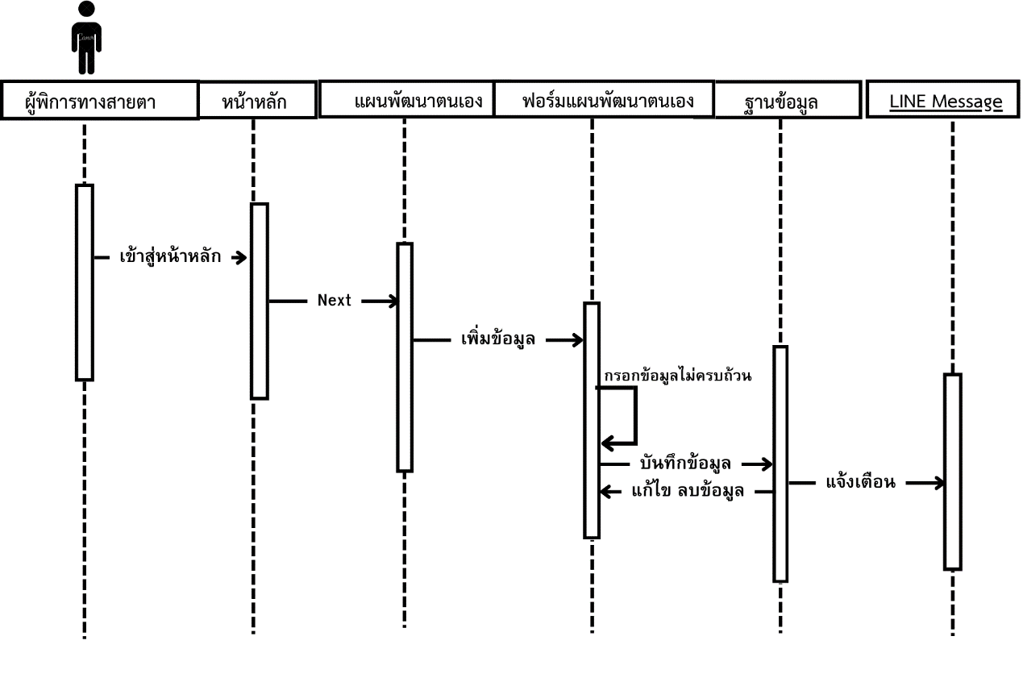

**ภาพที่** ค.**5** แสดงซีเควนซ์ไดอะแกรมแผนพัฒนาตนเอง

1.5)การประเมินตนเอง

แสดงซีเควนซ์ไดอะแกรมประเมินตนเองสำหรับผู้ใช้งานกรอกฟอร์มข้อมูลประเมิน

ตนเองให้กับระบบ โดยมีขั้นตอนการคือเข้าหน้าหลัก เลือกเมนูประเมินตนเอง กรอกข้อมูลฟอร์มประเมินตนเองตามแผนคุณสมบัติ วันที่ประเมิน(Assessment Data) ระดับการประเมินตนเอง(perform-name) ให้กับระบบรวมถึงการบันทึกข้อมูลลงสู่ระบบฐานข้อมูล ระบบจะแจ้งเตือนการบันทึกข้อมูลผ่านไลน์(LINE Message)ให้ผู้ใช้แสดงดังภาพที่ 6

**ภาพที่** ค.**6** แสดงซีเควนซ์ไดอะแกรมประเมินตนเอง

**2)**การออกแบบหน้าจอบวก**LINE**

แผนอาชีพส่วนบุคคลบนไลน์ออฟฟิตเชียลสำหรับผู้พิการทางสายตา(Individual Career

Plan on the Line official for Visually Impaired) การออกแบบหน้าจอในส่วนต่างๆ ของระบบมี ดังนี้.

2.1) **ข้อมูลส่วนตัว**

ออกแบบหน้าฟอร์มข้อมูลส่วนตัว ในฟอร์ม(Form)รหัสสมาชิก ชื่อ-สกุล ซึ่งมีการกำหนดไว้

โดยระบบอยู่แล้วและในส่วนฟอร์มข้อมูลเลือกสาขาวิชา(Department) เลือกสถาบันการศึกษา(University) และเลือกความบกพร่อง(Disability)เป็นตัวเลือกแบบกล่องในแนวตั้ง ออกแบบโดยการใช้เพียงแถวเดียว(One Column)เมื่อบันทึกข้อมูลแล้วส่ง Flex message กลับมาจะได้ดังภาพที่ 7

|  |  |
| --- | --- |
|  |  |
| **ภาพที่ ค.7** หน้าจอเมนูข้อมูลส่วนตัว | |

**ริชเมนูตั่งค่าบัญชีช่วยเพิ่มทางลัดให้ผู้ใช้งานระบบที่เป็นผู้พิการทางสายตา กรอกข้อมูล**

**ส่วนตัวให้กับระบบง่ายขึ้น และการแจ้งเตือนบันทึกข้อมูล** Flex message จะแจ้งเตือนให้ผู้ใช้งานรับรู้เมื่อระบบได้ทำการบันทึกข้อมูลเสร็จสิ้น และผู้ใช้สามารถกรอกฟอร์มถัดไปโดยปุ่ม Next ผ่าน Flex message ดังภาพที่7

2.2)**อาชีพเป้าหมาย**

ออกแบบหน้าฟอร์มอาชีพเป้าหมายในฟอร์ม(Form) รหัสอาชีพและรหัสสมาชิกซึ่งข้อมูลเป็น

การกำหนดโดยระบบไว้อยู่แล้ว และในส่วนฟอร์มข้อมูลตัวเลือกแบบกล่องในแนวตั้ง เลือกอาชีพเป้าหมาย(Plan Career)เป็นการออกแบบโดยการใช้เพียงแถวเดียว(One Column)เมื่อบันทึกข้อมูลแล้วส่ง Flex message กลับมาจะได้ดังภาพที่ 8

|  |  |
| --- | --- |
|  |  |
| **ภาพที่ 8** หน้าจอเมนูการอาชีพเป้าหมาย | |

**ริชเมนูอาชีพเป้าหมายช่วยเพิ่มทางลัดให้ผู้ใช้งานระบบที่เป็นผู้พิการทางสายตา กรอกข้อมูล**

**อาชีพเป้าหมายให้กับระบบง่ายขึ้น กำหนดอาชีพที่จะวางแผนพัฒนาทักษะให้เหมาะสมกับการประกอบอาชีพวางเป้าหมายที่ชัดเจน โดยการแจ้งเตือนบันทึกข้อมูล** Flex message จะแจ้งเตือนให้ผู้ใช้งานรับรู้เมื่อระบบได้ทำการบันทึกข้อมูลเสร็จสิ้น และผู้ใช้สามารถกรอกฟอร์มถัดไปโดยปุ่ม Next ผ่าน Flex message ดังภาพที่ 8

2.3)**คุณสมบัติ/ทักษะ**

ออกแบบหน้าฟอร์ม**คุณสมบัติ/ทักษะ** ในฟอร์ม(Form) รหัสคุณสมบัติซึ่งเป็นการกำหนดไว้

โดยระบบอยู่แล้ว และในส่วนฟอร์มข้อมูลตัวเลือกแบบกล่องในแนวตั้ง เลือกคุณสมบัติ(Qualification) ระดับความสำคัญ(Level) และเป้าหมาย(Target)เป็นการออกแบบโดยการใช้เพียงแถวเดียว(One Column)เมื่อบันทึกข้อมูลแล้วส่ง Flex message กลับมาจะได้ดังภาพที่ 9

|  |  |
| --- | --- |
|  |  |
| **ภาพที่ ค.9** หน้าจอเมนูข้อมูลคุณสมบัติ | |

**ริชเมนูคุณสมบัติทักษะช่วยเพิ่มทางลัดให้ผู้ใช้งานระบบที่เป็นผู้พิการทางสายตา กรอกข้อมูล**

**คุณสมบัติและทักษะให้กับระบบง่ายขึ้น กำหนดทักษะอาชีพที่จะวางแผนพัฒนาทักษะ โดยการแจ้งเตือนบันทึกข้อมูล** Flex message จะแจ้งเตือนให้ผู้ใช้งานรับรู้เมื่อระบบได้ทำการบันทึกข้อมูลเสร็จสิ้น และผู้ใช้สามารถกรอกฟอร์มถัดไปโดยปุ่ม Next ผ่าน Flex message ดังภาพที่ 9

2.4)**พัฒนาตนเอง**

ออกแบบหน้าฟอร์ม**คุณสมบัติ/ทักษะ** ในฟอร์ม(Form) รหัสแผนการเรียนซึ่งเป็นการกำหนด

ค่าโดยระบบไว้อยู่แล้ว และในส่วนฟอร์มข้อมูลตัวเลือกแบบกล่องในแนวตั้ง เลือกรหัสแผนอาชีพ รหัสแผนคุณสมบัติ ในส่วนฟอร์มกรอกข้อมูลแผนเรียน แผนปฏิบัติ(Doing Plan) วันที่เริ่มแผน(Plan start data) วันที่สิ้นสุดแผน(Plan end data) เป็นการออกแบบโดยการใช้เพียงแถวเดียว(One Column)เมื่อบันทึกข้อมูลแล้วส่ง Flex message กลับมาจะได้ดังภาพที่ 10

|  |  |
| --- | --- |
|  |  |
| **ภาพที่ ค.10** หน้าจอเมนูการพัฒนาตนเอง | |

**ริชเมนูแผนการเรียน/ทำช่วยเพิ่มทางลัดให้ผู้ใช้งานระบบที่เป็นผู้พิการทางสายตา กรอก**

**ข้อมูลพัฒนาตนเองให้กับระบบง่ายขึ้น กำหนดเป้าหมายแผนการเรียน กำหนดเวลาที่จะพัฒนาตนเองให้เป็นไปตามแผนที่วางไว้อย่างชัดเจน โดยการแจ้งเตือนบันทึกข้อมูล** Flex message จะแจ้งเตือนให้ผู้ใช้งานรับรู้เมื่อระบบได้ทำการบันทึกข้อมูลเสร็จสิ้น และผู้ใช้สามารถกรอกฟอร์มถัดไปโดยปุ่ม Next ผ่าน Flex message ดังภาพที่ 10

2.5)**ประเมินตนเอง**

ออกแบบหน้าฟอร์ม**คุณสมบัติ/ทักษะ** ในฟอร์ม(Form) รหัสประเมินตนเองซึ่งเป็นการ

กำหนดโดยระบบไว้อยู่แล้ว และในส่วนฟอร์มข้อมูลตัวเลือกแบบกล่องในแนวตั้ง เลือกแผนอาชีพ แผนคุณสมบัติ ในส่วนฟอร์มกรอกข้อมูลแผนเรียน แผนปฏิบัติ(Doing Plan) วันที่เริ่มแผน(Plan start data) วันที่สิ้นสุดแผน(Plan end data)และระดับการประเมินเป็นการออกแบบโดยการใช้เพียงแถวเดียว(One Column)เมื่อบันทึกข้อมูลแล้วส่ง Flex message กลับมาจะได้ดังภาพที่ 11

|  |  |
| --- | --- |
|  |  |
| **ภาพที่ ค.11 หน้าจอเมนูการประเมินตนเอง** | |

**ริชเมนูประเมินตนเองช่วยเพิ่มทางลัดให้ผู้ใช้งานระบบที่เป็นผู้พิการทางสายตา กรอก**

**ข้อมูลประเมินตนเองให้กับระบบง่ายขึ้น กำหนดประเมินตนเองตามแผนคุณสมบัติ กำหนดวันที่ประเมิน ให้เป็นไปตามแผน โดยการแจ้งเตือนบันทึกข้อมูล** Flex message จะแจ้งเตือนให้ผู้ใช้งานรับรู้เมื่อระบบได้ทำการบันทึกข้อมูลเสร็จสิ้น และผู้ใช้สามารถกรอกฟอร์มถัดไปโดยปุ่ม Next ผ่าน Flex message ดังภาพที่ 11

3)โปรแกรมอ่านข้อความ เสียง

3.1)ระบบปฏิบัติการ Android

ตั้งค่าโทรศัพท์ Android ให้อ่านออกเสียงข้อความที่เลือกให้ฟังโดยเข้าไปที่การตั้งค่า >

ค้นหาคำว่า เลือกเพื่อให้อ่าน >เปิดสวิตซ์เลือกเพื่อให้อ่าน > กดตกลง> และเปิดสวิตซ์ อ่านในเบื้องหลังได้เลย จะสังกตเห็นได้ว่า มีรูปตัวคน เพิ่มเข้ามาอยู่ด้านล่างขวามือของจอ

3.2)ระบบปฏิบัติการ IOS

ใช้ Siri ช่วยอ่านข้อความให้ฟัง Siri พูดข้อความที่ต้องการให้ฟังได้เลยโดยเข้าไปที่ตั้งค่าใน

ไอโฟน –>เลือกทั่วไป –>การช่วยการเข้าถึง –>เสียงพูด –>เปิดอ่านสิ่งที่เลือก –>ปรับความเร็วการพูดพอตั้งค่าเสร็จเรียบร้อยแล้วเข้าไปที่ข้อความแชทใน ถ้าต้องการฟังข้อความไหน ให้ใช้นิ้วแตะค้างไว้ จะปรากฎตัวเลือก “พูด” กดที่ พูด Siri จะพูดข้อความนั้นออกมาทันที

**4**)ระบบหลังบ้าน (**Back End**)

4.1)การออกแบบฐานข้อมูล

ตารางแสดงความสัมพันธ์ (Entity Relationship Model: ER Diagram)โดยตาราง มี

ทั้งหมด 11 Table 10ความสัมพันธ์ประกอบความสัมพันธ์แบบ 1 to 1 และแบบ 1to many

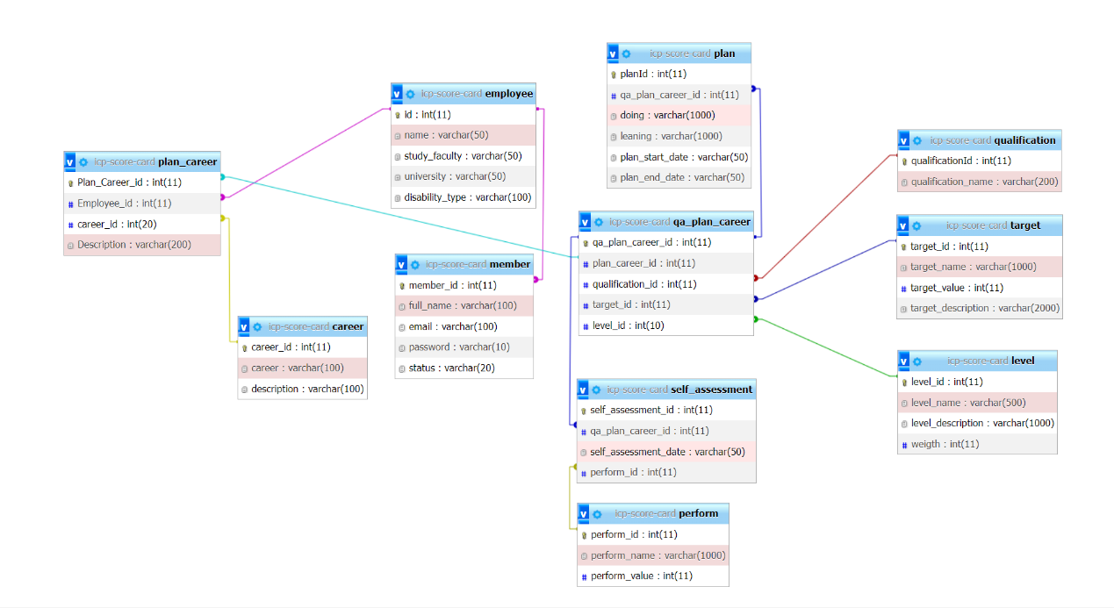

**ภาพที่ ค.12 แสดง** Entity Relationship Diagram

ความสัมพันธ์แบบ 1 to 1 ประกอบด้วย

1)Table member(ตารางผู้ใช้) และ Table employee(ตารางสมาชิก)

2)Table qa_Plan_career(ตารางแผนคุณสมบัติ) และ Table target(ตารางเป้าหมาย)

3Table Plan(ตารางแผนการปฏิบัติ) และ Table qa_Plan_career(ตารางแผนคุณสมบัติ)

4)Table self_assessment(ตารางการประเมินแผน) และ Table qa_Plan_career(ตาราง

แผนการปฏิบัติ)

5)Table self_assessment(ตารางการประเมินแผน) และ ตาราง perform (ตารางระดับการ

ประเมิน)

ความสัมพันธ์แบบ 1 to many ประกอบด้วย

1)Table employee(ตารางสมาชิก) และ Table Plan_career(ตารางแผนอาชีพ)

2)Table Plan_career(ตารางแผนอาชีพ) และ Table career(ตารางอาชีพ)

3)Table qa_Plan_career(ตารางแผนคุณสมบัติ) และ Table Plan_career(ตารางแผนอาชีพ)

4)Table qa_Plan_career(ตารางแผนคุณสมบัติ) และ Table qualification(ตารางคุณสมบัติ)

5)Table Plan(ตารางแผนการปฏิบัติ) และ Table qa_Plan_career(ตารางแผนคุณสมบัติ

Database Server

4.2)การติดตั้งฐานข้อมูลบนเซิร์ฟเวอร์

Web Hosting hostinger ซึ่ง ใช้ hostinger ในการอัปโหลด database ซึ่งเป็นเว็บโฮส

ติ้งพื้นฐานที่ใช้งานง่าย มีความง่ายในการตั้งค่าและการเริ่มต้นใช้งาน มีการตอบสนองที่รวดเร็ว สิ่งที่ใช้คือ MySQL และ PH การใช้งาน 000webhost

ขั้นตอนที่ 1.เข้าไปใช้งาน https://th.000webhost.com

**ภาพที่ ค.13 หน้า** Web Hosting hostinger

**ขั้นตอนที่** 2**.ทำการลงชื่อเข้าใช้เพื่อเข้าสู่ระบบ**

**ขั้นตอนที่** 3.**ทำการกด** Create a new website **เพื่อเริ่มต้นสร้าง**

**ขั้นตอนที่** 4.กรอกชื่อโฮสที่ต้องการสร้างและรหัสผ่าน

การอัปโหลดไฟล์ Database MySQL

ขั้นตอนที่ 1. ทำการเลือก Manage Website

ขั้นตอนที่ 2. Manage Website

ขั้นตอนที่ 3. เลือกอัปโหลด File Manager

ขั้นตอนที่ 4.เลือกอัปโหลด File Managerจากนั้นทำการเลือก Database Manager

ขั้นตอนที่ 5.กด New Database เพื่อสร้างฐานข้อมูล

ขั้นตอนที่ 6.หลักจากสร้าง Database เสร็จแล้วกดใช้งานเมนู Manage เลือก PhpMyAdmin

ขั้นตอนที่ 7.จะได้หน้าPhpMyAdmin กด Import เพื่ออัปโหลด MySQL ได้เลย ดังรูปที่ 15

**รูปภาพประกอบด้วย ข้อความ, ภาพหน้าจอ, ซอฟต์แวร์, ไอคอนคอมพิวเตอร์

คำอธิบายที่สร้างโดยอัตโนมัติ**

**ภาพที่ ค.15 การใช้งาน Import Database**

การอัปโหลดไฟล์ PHP

ขั้นตอนที่ 1.เลือกเมนู Upload your site

ขั้นตอนที่ 2. ทำการเลือก Manage Website

ขั้นตอนที่ 3. เลือกอัปโหลด File Manager

ขั้นตอนที่ 4. เลือกอัปโหลดไฟล์

ขั้นตอนที่ 5.อัปโหลดไฟล์ที่ต้องการไว้ใน publice_html สามารถรองรับไฟล์ PHP ได้ดังภาพที่ 14

**รูปภาพประกอบด้วย ข้อความ, ภาพหน้าจอ, จำนวน, ตัวอักษร

คำอธิบายที่สร้างโดยอัตโนมัติ**

**ภาพที่ ค.16 การอัปโหลดไฟล์ PHP**

**5)Front End ระบบหน้าบ้าน(Web serve)**

5.1)Version Control

ใช้งาน GitHub Version Control ตัวหนึ่งซึ่งจะเป็นระบบที่มีหน้าที่ทำการจัดเก็บการ

เปลี่ยนแปลงของไฟล์ใน Project และมีการ backup ให้เราสามารถที่จะเรียกดูหรือทำการย้อนกลับไปดูเวอร์ชั่นต่างๆของ Project ที่ใด เวลาใดก็ได้ ดังนั้น Version Control เหมาะอย่างยิ่งสำหรับพัฒนาไม่ว่าจะเป็นทั้งในรูปเเบบเดี่ยวหรือกลุ่มก็ตาม และนอกจากนั้นก็ยังสามารถเรียกดูได้ ว่าใครเป็นคนเขียนหรือใครเป็นคนแก้ไข Project ในส่วนต่างๆ

การติดตั้งใช้งาน **git**

ขั้นตอนที่ 1.เริ่มการติดตั้ง git สามารถดาวน์โหลดได้จาก https://git-scm.com

ขั้นตอนที่ 2.เมื่อทำการ Download เสร็จเรียบร้อยให้ทำการติดตั้งลงตัวเครื่อง

ขั้นตอนที่ 3.กด Next จนเสร็จขั้นตอน Install เสร็จสิ้น

เริ่มต้นใช้งาน

ขั้นตอนที่ 1.ทำการสร้าง repository

ขั้นตอนที่ 2.หลังจากทำการ Create repository จะได้รับคำสั่งการใช้งาน gitเบื้องต้น

ขั้นตอนที่ 3.ทำการเปิด Command prompt ขึ้นมาจากนั้น ให้ทำการ Config user.name กับ

user. Email ด้วยคำสั่ง เพื่อเป็นการ Setup ชื่อและอีเมล์สำหรับใช้งาน Git.

git config - -global user. email “you@example.com”

git config - -global user .name “Your Name”

การใช้งานร่วมกับ VS code

ขั้นตอนที่ 1.เปิด Vs code และ ไปที่โฟลเดอร์ Project ที่ต้องการอัปโหลดเข้าไปยัง Git และ

จากนั้นทำการเรียก Terminal ขึ้นมาใช้คำสั่ง git init เพื่อสร้าง folder. git ขึ้นมาเพื่อเอาไว้เก็บข้อมูลที่ git (Local)

ขั้นตอนที่ 2.ใช้งานคำสั่ง ตามลำดับ

git add README.md.

git commit -m “first commit”

git branch -M main

git remote add origin “Your https ”.git

git push -u origin main

ขั้นตอนที่ 3.หลังจาก ไฟล์ก็จะถูกอัปโหลดไปยัง Gitแสดงrepository ที่ repository ที่ได้สร้างไว้

5.2)การ Deploy

ใช้งานในการ Deploy เว็บไซต์หรือการอัปโหลดเว็บไซต์ไปที่เครื่อง Hosting การ Deploy

โดยเชื่อมต่อกับ Git เมื่อมีการ push ขึ้นไปแล้ว ตัว Netlify จะทำการ Build และ Deploy หรือหากมีการแก้ไขในตัวไฟล์ที่อัปขึ้นจาก git ก็จะทำให้อัตโนมัติ โดยเราสามารถเลือก Branch ที่ต้องการ Deploy และใช้งานคำสั่ง build ได้ ชั้นตอนการใช้งาน Netlify ร่วมกับ GitHub ดังนี้

ขั้นตอนที่ 1.เริ่มใช้งานโดยเข้าไปที่ https://app.netlify.com/ และทำการ login ผ่าน GitHub

ขั้นตอนที่ 2.เข้าสู่หน้าใช้งานของ Netlify

ขั้นตอนที่ 3.เริ่มต้นสร้าง โดยการที่ Add new site เลือก Import an existing project

ขั้นตอนที่ 4.เลือกการ deploy โดยใช้ GitHub

ขั้นตอนที่ 5.เลือกโปรเจค (Project)

ขั้นตอนที่ 6.ทำการการกําหนดค่า(config)การ deploy โดยเลือก Build&deploy config ดังนี้

Base directory : /

Package directory : Not set.

Build command : npm run generate.

Publish directory : dist.

Deploy log visibility : Public logs.

Build status : Active builds.

กด Save เพื่อ config ค่า หลังจากนั้นกดปุ่ม Deploy ทำการ Run เพื่อ Build หน้าเว็บไซต์ ดังภาพที่ 16

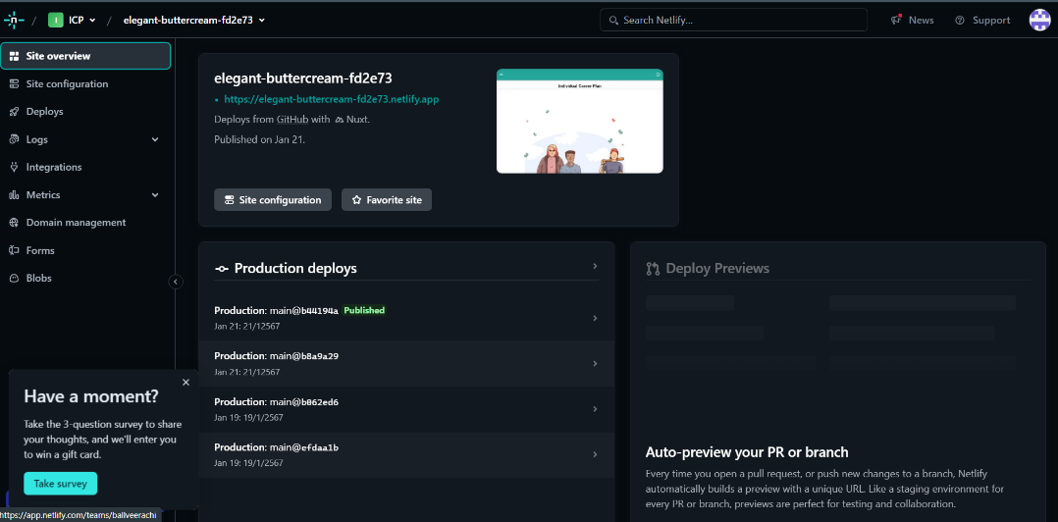

**ภาพที่ ค.17** Deploy ทำการ Run เพื่อ **Build หน้าเว็บไซต์**

ขั้นตอนที่ 7.ระบบจะทำการสร้าง(build)ให้อัตโนมัติ โดยที่หากมีการเปลี่ยนแปลงจาก Project

GitHub ที่ได้ทำการ deploy ไว้ระบบจะทำการอัปเดตการเปลี่ยนแปลงอัตโนมัติ.

หลังจากที่ ไฟล์จาก GitHub มีการเปลี่ยนแปลง เมื่อทำการ Deploy สำเร็จจะขึ้นเป็น Published.

**5**.ผลการวิจัย

ตารางแสดงข้อมูลกลุ่มเป้าหมายจำนวน 5 คนสำหรับผู้พิการทางสายตาและผู้ดูแลจำนวน 1

คนกำหนดเป้าหมายอาชีพจำนวน 2อาชีพกำหนดคุณสมบัติ 5 คุณสมบัติจะกำหนดเป้าหมาย

และ การพัฒนาตนเองเดือนละ 1ครั้ง โดยใช้เวลา 6เดือน และประเมินตนเองตามเป้าหมาย

|  |  |  |  |  |  |
| --- | --- | --- | --- | --- | --- |
| อาชีพ | คุณสมบัติ | | เป้าหมาย | ค่าเฉลี่ย 6 เดือน | ระดับ |
| คนที่ 1 | | | | | |
| พนักงานขาย | **ทักษะภาษาอังกฤษ** | | **2** | **1.8(2)** | **2** |
| **ทักษะในการติดต่อสื่อสารและมีมนุษย์สัมพันธ์ที่ดี** | | **5** | **4.0(4)** | **4** |
| **ทักษะการทำงานภายใต้แรงกดดันได้ดี** | | **5** | **4.7(5)** | **5** |
| **ทักษะเข้าใจและใช้ภาษาทางคอมพิวเตอร์ได้ดี** | | **3** | **1.4(1)** | **1** |
| **ทักษะการให้บริการลูกค้า** | | **5** | **3.5(4)** | **4** |
| ค่าเฉลี่ย | |  | | **3.1** | **3** |
| โปแกรมเมอร์ | **ทักษะเข้าใจและใช้ภาษาทางคอมพิวเตอร์ได้ดี** | | **4** | **1.0(1)** | **1** |
| **วุฒิการศึกษาระดับอนุปริญญา** | | **5** | **1.6(2)** | **2** |
| **มีความเชี่ยวชาญในการเขียนและพัฒนาโปรแกรม** | | **4** | **1.5(2)** | **2** |
| **ทักษะการทำงานภายใต้แรงกดดันได้ดี** | | **5** | **2.0(2)** | **2** |
| **ทักษะในการติดต่อสื่อสารและมีมนุษย์สัมพันธ์ที่ดี** | | **4** | **3.1(3)** | **3** |
| ค่าเฉลี่ย | | |  | **1.8** | **2** |

ระดับที่ 1)รู้จักทักษะเล็กน้อย 2)เรียนทักษะมาบ้าง 3)เคยใช้ทักษะเป็นครั้งคราว 4)ใช้ทักษะนี้เป็นประจำ

5)สอนทักษะแก่ผู้อื่นได้

|  |  |  |  |  |
| --- | --- | --- | --- | --- |
| คนที่ 2 | | | | |
| คุณครู | **ใบประกอบวิชาชีพครู** | **5** | **5.0(5)** | **5** |
| **วุฒิการศึกษาระดับปริญญาตรี** | **5** | **4.8(5)** | **5** |
| **มีความรู้ความชำนาญการสอน** | **3** | **2.7(3)** | **3** |
| **ทักษะการทำงานภายใต้แรงกดดันได้ดี** | **5** | **3.0(3)** | **3** |
| **ทักษะเข้าใจอารมณ์ของเด็ก** | **5** | **3.3(3)** | **3** |
| ค่าเฉลี่ย | |  | **3.8** | **4** |
| นักบัญชี | **ทักษะการใช้โปรแกรมบัญชีต่างๆได้** | **5** | **3.3(3)** | **3** |
| **ทักษะการใช้ Microsoft Excel ได้ดี** | **5** | **3.8(4)** | **4** |
| **มีประกาศนียบัตรวิชาชีพชั้นสูงทางบัญชี** | **5** | **2.6(3)** | **3** |
| **ทักษะการทำงานภายใต้แรงกดดันได้ดี** | **4** | **3.0(3)** | **3** |
| **เปิดรับเทคโนโลยีใหม่ ๆ เพื่อนำมาปรับใช้กับงานบัญชี** | **4** | **1.0(1)** | **1** |
| ค่าเฉลี่ย | |  | **2.7** | **3** |

ระดับที่ 1)รู้จักทักษะเล็กน้อย 2)เรียนทักษะมาบ้าง 3)เคยใช้ทักษะเป็นครั้งคราว 4)ใช้ทักษะนี้เป็นประจำ

5)สอนทักษะแก่ผู้อื่นได้

|  |  |  |  |  |
| --- | --- | --- | --- | --- |
| คนที่ 3 | | | | |
| นักการตลาด | **ทักษะการวางแผนงาน ควบคุม ดูแลการทำสื่อ** | **4** | **2.8(3)** | **3** |
| **วุฒิการศึกษาระดับอนุปริญญา** | **5** | **3.0(3)** | **3** |
| **ทักษะการวางกลยุทธ์ทางการตลาด** | **4** | **2.0(2)** | **2** |
| **ทักษะการทำงานภายใต้แรงกดดันได้ดี** | **3** | **3.4(3)** | **3** |
| **ทักษะในการติดต่อสื่อสารและมีมนุษย์สัมพันธ์ที่ดี** | **5** | **3.5(4)** | **7** |
| ค่าเฉลี่ย | |  | **2.9** | **3** |
| นักเขียนนิยาย | **ทักษะการทำงานภายใต้แรงกดดัน** | **4** | **3.5(4)** | **4** |
| **ทักษะความเข้าใจในการเขียน** | **5** | **4.3(4)** | **4** |
| **ทักษะการเขียนสื่อสารให้ผู้อ่านเข้าใจและคล้อยตาม** | **4** | **2.8(3)** | **3** |
| **ทักษะการใช้สำนวนภาษา** | **4** | **3.4(3)** | **3** |
| **ทักษะจินตนาการสร้างสรรค์** | **5** | **4.7(5)** | **5** |
| ค่าเฉลี่ย | |  | **3.7** | **4** |

ระดับที่ 1)รู้จักทักษะเล็กน้อย 2)เรียนทักษะมาบ้าง 3)เคยใช้ทักษะเป็นครั้งคราว 4)ใช้ทักษะนี้เป็นประจำ

5)สอนทักษะแก่ผู้อื่นได้

|  |  |  |  |  |  |
| --- | --- | --- | --- | --- | --- |
| คนที่ 4 | | | | | |
| สถาปนิก | **ความรู้ความสามารถด้านสถาปัตยกรรมควบคุม** | **5** | | **2.0(2)** | **2** |
| **วุฒิการศึกษา ปวส. ขึ้นไป คณะสถาปัตยกรรม** | **5** | | **2.8(3)** | **3** |
| **บริหาร จัดการ และควบคุมงาน** | **4** | | **2.0(2)** | **2** |
| **ทักษะการทำงานภายใต้แรงกดดันได้ดี** | **5** | | **3.0(3)** | **3** |
| **ทักษะในการติดต่อสื่อสารและมีมนุษย์สัมพันธ์ที่ดี** | **3** | | **3.3(3)** | **3** |
| ค่าเฉลี่ย | |  | | **2.6** | **3** |
| ช่างไม้ | **ทักษะความสามารถงานไม้ทุกประเภท** | **5** | **5.0(5)** | | **5** |
| **ทักษะการทำงานภายใต้แรงกดดันได้ดี** | **5** | **4.7(5)** | | **5** |
| **มีทักษะในการติดต่อสื่อสารและมีมนุษย์สัมพันธ์ที่ดี** | **5** | **3.5(4)** | | **4** |
| **ทักษะความอดทนเข้าใจในงาน** | **5** | **5.0(5)** | | **5** |
| **ทักษะการวางแผนในการทำงาน** | **5** | | **5.0(5)** | **5** |
| ค่าเฉลี่ย | |  | | **4.6** | **5** |

ระดับที่ 1)รู้จักทักษะเล็กน้อย 2)เรียนทักษะมาบ้าง 3)เคยใช้ทักษะเป็นครั้งคราว 4)ใช้ทักษะนี้เป็นประจำ

5)สอนทักษะแก่ผู้อื่นได้

|  |  |  |  |  |
| --- | --- | --- | --- | --- |
| คนที่ 5 | | | | |
| งานธุรการ | **ความสามารถในการใช้ Microsoft Office ได้ดี** | **5** | **3.0(3)** | **3** |
| **ทักษะในการติดต่อสื่อสารและมีมนุษย์สัมพันธ์ที่ดี** | **5** | **3.5(4)** | **4** |
| **ทักษะการทำงานภายใต้แรงกดดันได้ดี** | **4** | **2.0(2)** | **2** |
| **ทักษะการวางแผนในการทำงาน** | **4** | **2.8(3)** | **3** |
|  | **วุฒิการศึกษา ปวส. ขึ้นไป** | **4** | **3.0(3)** | **3** |
| ค่าเฉลี่ย | |  | **2.9** | **3** |
| เกษตรกรรม | **ทักษะการเรียนรู้และเปิดรับสิ่งใหม่ ๆ** | **4** | **4.2(4)** | **4** |
| **ทักษะทางด้านการเกษตร** | **5** | **3.8(4)** | **4** |
| **ทักษะทางด้านบริหารและจัดการ** | **4** | **4.0(4)** | **4** |
| **ทักษะการสื่อสารและความสัมพันธ์** | **4** | **2.7(3)** | **3** |
| **ทักษะการสร้างสรรค์** | **5** | **3.5(4)** | **4** |
| ค่าเฉลี่ย | |  | **3.6** | **4** |

ระดับที่ 1)รู้จักทักษะเล็กน้อย 2)เรียนทักษะมาบ้าง 3)เคยใช้ทักษะเป็นครั้งคราว 4)ใช้ทักษะนี้เป็นประจำ

5)สอนทักษะแก่ผู้อื่นได้

**6.**สรุปผลและอภิปรายผลการวิจัย

จากผลการทดสอบโดยให้ผู้พิการทั้ง 5 คน ทำการทดลองใช้งานระบบ โดยได้ทดลองใช้งาน

ฟังก์ชันที่มีในระบบได้แก่ การกำหนดอาชีพ การกำหนดคุณสมบัติ การพัฒนาตนเองตามแผนและการประเมินตนเองตามแผนอาชีพพบว่า ผู้พิการทางด้านสายตาสามารถใช้ฟังก์ชัน สามารถกำหนดเป้าหมายอาชีพจำนวน 2 อาชีพกำหนดคุณสมบัติ 5 คุณสมบัติ ต่ออาชีพ การพัฒนาตนเองเดือนละ 1 ครั้ง และประเมินตนเองตามแผนที่ผู้พิการได้วางแผนไว้ได้

**ภาพที่ ค.18** กราฟผลการทดสอบ

คนที่1 เหมาะทำงานอาชีพพนักงานขาย (3.1) มากกว่าอาชีพโปรแกรมเมอร์ (1.8)

คนที่2 เหมาะทำงานอาชีพคุณครู (3.8) มากกว่าอาชีพนักบัญชี (2.7)

คนที่3 เหมาะทำงานอาชีพนักเขียนนิยาย (3.7) มากว่าอาชีพนักการตลาด (2.9)

คนที่4 เหมาะทำงานอาชีพช่างไม้ (4.6) มากกว่าอาชีพสถาปนิก (2.6)

คนที่5 เหมาะทำงานอาชีพอาชีพนักเกษตร (3.6) มากกว่าพนักงานธุรการ (2.9)

9.เอกสารอ้างอิง

[1] จักรภพ ดุลศิริชัย, การประกอบอาชีพของคนพิการในประเทศไทย: กรณีศึกษาคนพิการทางการเห็น(วิทยานิพนธ์ปริญญามหาบัณฑิต, กรุงเทพฯ: มหาวิทยาลัยธุรกิจบัณฑิต, 2559)

[2] ชลิตา ซื่อตรง, การเข้าถึงและการใช้ประโยชน์จากสารสนเทศบนอินเทอร์เน็ตของผู้พิการ ทางสายตาในประเทศไทย (วิทยานิพนธ์ปริญญามหาบัณฑิต, กรุงเทพฯ:จุฬาลงกรณ์มหาวิทยาลัย, 2550).

[3] นุชสรา กันฟัก, การสื่อสารผ่านสื่อสังคมออนไลน์ของผู้พิการทางสายตา กรณีศึกษาโรงเรียนสอนคนตาบอดภาคเหนือในพระบรมราชินูปถัมภ์ จังหวัดเชียงใหม่(วิทยานิพนธ์เสนอบัณฑิตวิทยาลัย, กรุงเทพฯ:นเรศวร,2562),หน้า 17

[4] พรนภัส ชำนาญค้า, บทความเรื่อง “Line Official Account” [ออนไลน์]. 2562, แหล่งที่มา : https://today.line.me/th/v2/article/38YxVo [ 03 มีนาคม 256]

[5] ระภีภัทร์ วงษ์ภักดี, สิทธิและโอกาสในการประกอบอาชีพของคนพิการ : ศึกษากรณี ผู้พิการทางการมองเห็น (วิทยานิพนธ์สังคมศาสตร์มหาบัณฑิต, (การจัดการโครงการ สวัสดิการสังคม), สมุทรปราการ: มหาวิทยาลัยหัวเฉียวเฉลิมพระเกียรติ, 2542)

[6] วุฒิชัย แพงจ่อย. (2553). แนวทางการส่งเสริมและพัฒนาคุณภาพชีวิตคนพิการ รายงานการศึกษาอิสระ ปริญญา

รัฐประศาสนศาสตรมหาบัณฑิตวิทยาลัยการปกครองท้องถิ่น บัณฑิตวิทยาลัยมหาวิทยาลัยขอนแก่น

[7] ศราวุธ จาตุพรพิทักษ์, การใช้อินเทอร์เน็ตกับการปรับเปลี่ยนวิถีชีวิตของคนตาบอด (วิทยานิพนธ์ปริญญามหาบัณฑิต, กรุงเทพฯ: มหาวิทยาลัยธุรกิจบัณฑิต, 2549).

[8] ศักดิธร อุบลวัตร, สภาพการทำงานของคนพิการทางการมองเห็นในสถานประกอบการ (รายงานการศึกษาอิสระ ปริญญา

รัฐประศาสนศาสตรมหาบัณฑิตวิทยาลัยการปกครองท้องถิ่น บัณฑิตวิทยาลัยมหาวิทยาลัยขอนแก่น, 2545).

[9] สำนักงานส่งเสริมและพัฒนาคุณภาพชีวิตคนพิการแห่งชาติ. (2550), พระราชบัญญัติส่งเสริมและพัฒนา คุณภาพชีวิตคนพิการ พ.ศ.2550. กรุงเทพฯ กระทรวงการพัฒนาสังคมและความมั่นคงของมนุษย์

[10] ไอลดา จิตจะกูล,. การสื่อสารระบบอินเทอร์เน็ตของผู้พิการทางสายตา (วิทยานิพนธ์ปริญญามหาบัณฑิต, กรุงเทพฯ: มหาวิทยาลัยธุรกิจบัณฑิตย์2553).